新 书 推 荐
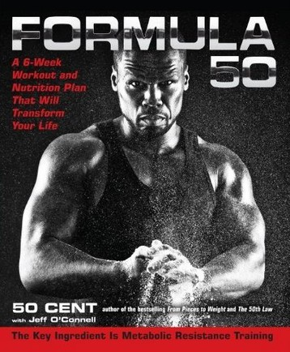
中文书名：《五十式》
英文书名：Formula 50
作 者：50 Cent with Jeff O’Connell
出 版 社：Avery, Penguin Group
代理公司：ANA/Nicole
页 数：224页
出版时间：2012年月
代理地区：中国大陆、台湾
审读资料：电子稿
类 型：保健
版权已授：德国、丹麦、荷兰、英国、挪威、波兰、葡萄牙、斯洛文尼亚、土耳其

- 本书作者为国际说唱巨星50 Cent

内容简介：

无论是50 Cent的歌词还是他自己的生活，从始至终贯穿的主题就是“生存”。这就是为什么在肥胖症激增，健康水平下降的情况下，他想要介绍给所有人他的奖励式终生健身方法。在《50式》（Formula 50）中，这位非常成功的明星和企业家为我们揭开了MRT（代谢阻力训练）的神秘面纱，正是因为这种训练方式，人们才能看到他在音乐录影带中展现的完美身材。

通过MRT，50 Cent打破了传统减重训练和有氧运动之间的阻碍，从而加速了脂肪燃烧，与此同时又能塑造肌肉，整体塑性。50式的周期为6周，为您带来身心的全然改变，可以在锻炼意志力的同时又能塑造一个健美的体魄。除了动力之外，营养是另一个关键元素；读者们会知道一种独特的饮食结合从而辅助50 Cent的运动计划。本书的另一作者为健康记者和Bodybuilding.com网站主编（此网站为全球最大的健身网）杰夫·欧康奈（Jeff O’Connell），读此书您将获得的不仅仅是六块腹肌，以及完美的胸肌：这项健美计划可以帮助您增加能量、忍耐力、灵活度以及柔韧度。您将会拥有一个人们梦寐以求的身材—并接着追寻并实现您的其他梦想。

作者简介：

柯蒂斯·杰克逊（50 Cent）是一位全球知名的说唱巨星、演员、作家和企业家。自发行他的首部唱片《要钱不要命》（Get Rich or Die Tryin）以来，便名声大噪，唱片销量高达1500万。他的第二部唱片全球销量为1100万。他也出版过两本书，From Pieces to Weight以及The 50th Law，他还著有一本青少年小说《操场》（Playground）。

杰夫·欧康奈（Jeff O’Connell）是最大健身网站Bodybuilding.com的网站主编。他之前是《健身杂志》（Muscles & Fitness）的主编以及《男人健康》（Men’s Health）的首席作者。杰夫共合作出版过4本书，最近作品为《纽约时报》（The New York Times）畅销书《LL Cool J的白金锻炼法则》（LL Cool J’s Platinum Workout）以及《马里奥·洛佩兹的完美健身》（Mario Lopez’s Knock Out Fitness）。

谢谢您的阅读！
请将反馈信息发至：齐梦涵（Nicole Qi）
安德鲁·纳伯格联合国际有限公司北京代表处
北京市海淀区中关村大街甲59号中国人民大学文化大厦1705室
邮编：100872
电话：010-82504206
传真：010-82504200
Email：Nicole@nurnberg.com.cn
网址：http://www.nurnberg.com.cn
微博：http://weibo.com/nurnberg
豆瓣小站：http://site.douban.com/110577/

